Klasa 4
(31)Temat: Czyny miłości to moje zadanie – utrwalenie wiadomości.
uczynki miłosierdzia – zebranie wiadomości
realizacja Chrystusowej nauki poprzez uczynki miłosierne wobec członków wspólnoty Kościoła, rodziny, szkoły i społeczeństwa.
uczynki miłosierdzia, związek między miłością Boga a miłością bliźnich,
uczynki miłosierne są realizacją Chrystusowej nauki o miłości bliźniego,
uczynki miłosierne w codziennym życiu i przykłady ich realizacji
fragment Pisma Świętego opis, na czym polega budowanie życia na trwałych wartościach.

Możesz skorzystać:
z podręcznika: temat 31, strony 76-77;
książeczka do nabożeństwa – otrzymana w dniu I Komunii Świętej

Karta pracy: W tabelę poniżej wdarł się Chochlik – pomieszał uczynki miłosierdzia, przez to również nie pasują do nich ani zachowania, cechy, osoby czy rzeczy. Proszę uporządkuj tabelę i wpisz rozwiązania w tabelę nr 2.
Następnie zilustruj, na ile potrafisz uczynki, możesz też wkleić obrazki – możesz również wykorzystać rysunki pod tabelami jako podpowiedzi – konieczne jest aby wcześniej je podpisać. Możesz narysować/wkleić proste symbole, które będą kojarzyć się z uczynkami lub scenki według uznania
Praca do odesłania do 27 kwietnia.

UCZYNKI MIŁOSIERNE
SĄ WYRAZEM MIŁOŚCI
DO BOGA I DRUGIEGO CZŁOWIEKA.

nieumiejętnych pouczać | ubrania
modlić się za żywych i umarłych. | wspieram
urazy chętnie darować | znicz
nagich przyodziać | doradzam
krzywdy cierpliwie znosić | kraty
podróżnych w dom przyjąć | picie
umarłych pogrzebać | wędrowiec
spragnionych napoić | przebaczam
grzeszących upominać | chory
więźniów pocieszać | empatia
wątpiącym dobrze radzić | pamięć o innych w modlitwie
głodnych nakarmić | reagowanie na zło
chorych nawiedzać | chleb
strapionych pocieszać | spokój

Tabela nr 2

Uczynki miłosierdzia  względem ciała | Rzecz  osoba | Rysunek - symbol | Rysunek - symbol | Cecha zachowanie | Uczynki miłosierdzia  względem duszy
 |  |  |  |  | grzeszących upominać
 | picie |  |  | doradzam
nagich przyodziać |  |  |  |  | wątpiącym dobrze radzić
 | wędrowiec |  |  | empatia
 |  | 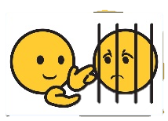
 | chory |  |  |  | urazy chętnie darować
umarłych pogrzebać

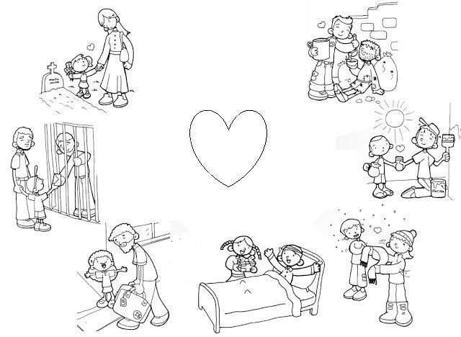

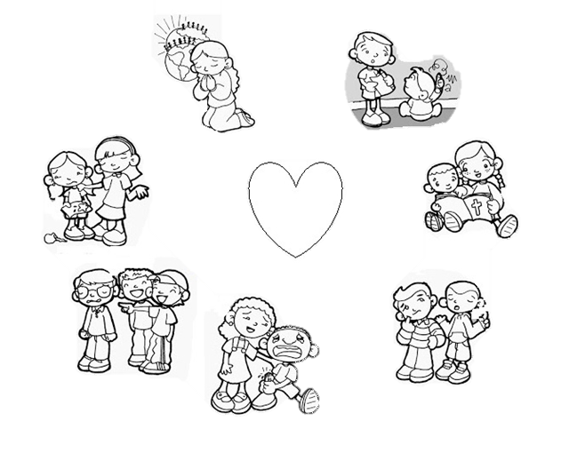

(51)Temat Jezus Król miłosierdzia
rozumienia Miłosierdzia Bożego i odkrywanie form jego kultu,
św. siostry Faustyny Kowalskiej apostołka Bożego Miłosierdzia.
• definicja Bożego Miłosierdzia,
• życie św. Faustyny Kowalskiej jako apostołki Miłosierdzia,
• formy kultu Miłosierdzia Bożego,
• Jezus jest Królem Miłosierdzia; czczenie Miłosierdzia Bożego jako gwarancją zbawienia

Modlitwa – pieśń Jezu, ufam Tobie. https://www.youtube.com/watch?v=q70sQX4SkEw

Przeczytaj: Kraków był kiedyś stolicą Polski. Jest w nim wiele różnych miejsc, które przypominają nam o tym, jak ważną rolę odegrał w dziejach naszego kraju. Dlatego też każdego roku odwiedza go bardzo wielu ludzi. Bardzo chętnie do swojego Krakowa przyjeżdżał także papież bł. Jan Paweł II. W sierpniu 2002 r. odbył on szczególną podróż do jednej z dzielnic Krakowa do Łagiewnik. Przybył tam, aby poświęcić wspaniałą świątynię, która stała się Sanktuarium Bożego Miłosierdzia. Jest to miejsce wyjątkowe, gdyż przypomina o nieskończonym Miłosierdziu Pana Boga i łaskach, które obiecał nam udzielić za pośrednictwem św. Faustyny Kowalskiej. Bł. Jan Paweł II, zgodnie z prośbą Pana Jezusa przekazaną siostrze Faustynie w 1931 r., ustanowił 30 kwietnia 2000 r. (w dniu kanonizacji bł. siostry Faustyny) Święto Bożego Miłosierdzia, które obchodzone jest w pierwszą niedzielę po Wielkanocy.

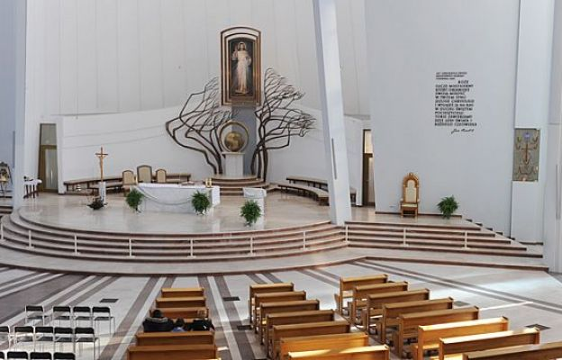
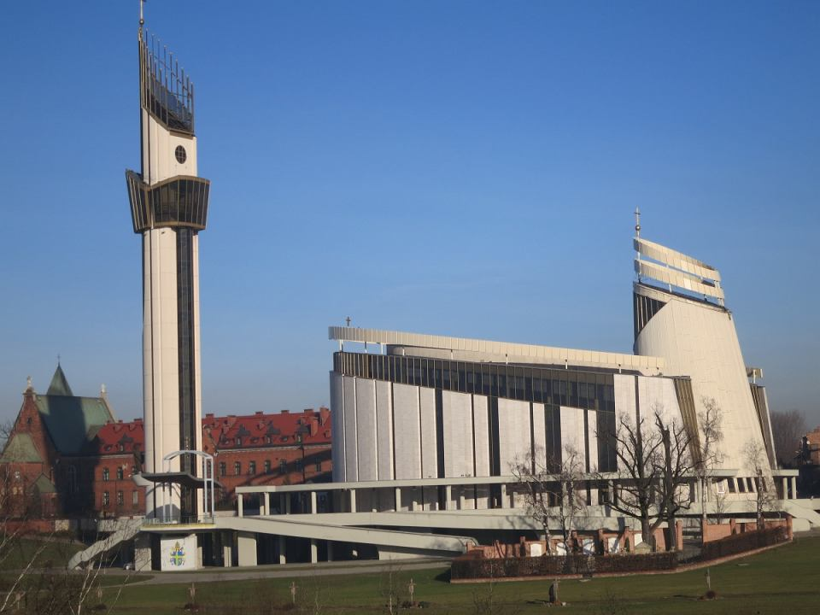

3. Praca z tekstem - przeczytaj i wyszukaj informacje
Wytłuszczone teksty napisane kursywą (pochylone) to słowa samego Pana Jezusa.
Po zapoznaniu się Formami kultu Bożego Miłosierdzia wykonaj notatkę w zeszycie, odpowiadając na pytania w nawiasach):
Kult Bożego Miłosierdzia:
- Siostra Faustyna Kowalska (Kiedy i gdzie urodziła się i zmarła św. Faustyna. Kiedy została świętą i dlaczego? Maksymalnie do 5 zdań)
- Obraz Jezusa Miłosiernego ( co znaczą promienie na obrazie)
- Święto Bożego Miłosierdzia ( jaki warunek trzeba spełnić, aby Pan Jezus wybaczył tego dnia grzechy, kiedy jest obchodzone)
- Koronka do Bożego Miłosierdzia ( za kogo Pan Jezus zaleca tę modlitwę, i co można uzyskać)
- Godzina Miłosierdzia (która to godzina i dlaczego Pan Jezus ją wskazał)

KULT BOŻEGO MIŁOSIERDZIA

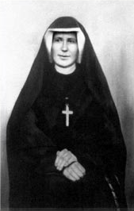
I: Siostra Faustyny Kowalskiej

https://www.youtube.com/watch?v=apqMGz_phts
Święta Faustyna przed 1938 rokiem. 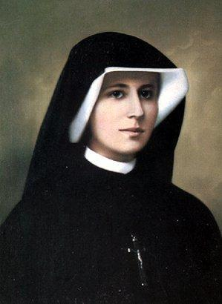

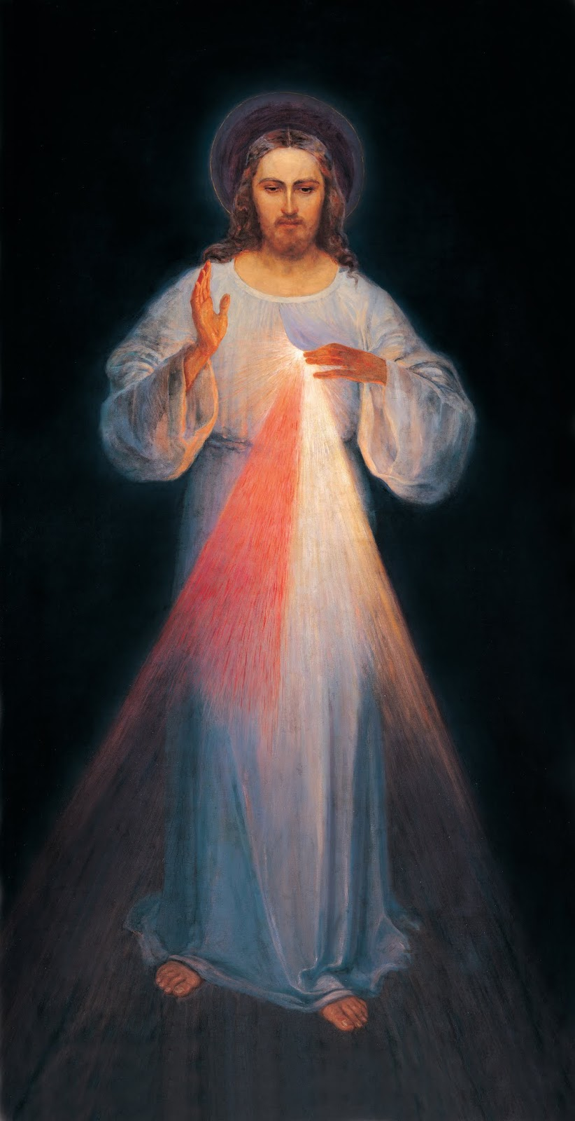
II: Obraz Jezusa Miłosiernego
Misja św. siostry Faustyny rozpoczęła się w 1931 r., kiedy objawił jej się Pan Jezus. Ubrany był w białą szatę, Jego prawa ręka była podniesiona w geście błogosławieństwa, lewa natomiast dotykała szat na piersiach, skąd wychodziły dwa duże promienie: jeden czerwony, drugi blady. Pan Jezus skierował do siostra Faustyny niej prośbę: „Wymaluj obraz ten według rysunku, który widzisz, z podpisem «Jezu, ufam Tobie». Pragnę, aby ten obraz czczono najpierw w kaplicy waszej i na całym świecie. Obiecuję, że dusza, która czcić będzie ten obraz, nie zginie. Obiecuję także już tu na ziemi zwycięstwo nad nieprzyjaciółmi, a szczególnie w godzinę śmierci. Ja sam bronić ją będę jako swej chwały (Dz. 47-48).:
„Te dwa promienie oznaczają krew i wodę – blady promień oznacza wodę, która usprawiedliwia duszę; czerwony
promień oznacza krew, która jest życiem duszy. Te dwa promienie wyszły z wnętrza
miłosierdzia mojego wówczas, kiedy konające serce moje zostało włócznią otwarte na krzyżu. (…)
Szczęśliwy, kto w ich cieniu żyć będzie, bo nie dosięgnie go sprawiedliwa ręka Boga”.

Eugeniusz Kazimirowski, Jezu ufam Tobie, 1934

III: Święto Miłosierdzia Bożego Święto Miłosierdzia Bożego zajmuje najwyższą rangę wśród form kultu przekazanych siostrze Faustynie. Pan Jezus złożył obietnice obchodzącym tę uroczystość: „Pragnę, aby święto Miłosierdzia Bożego było uroczystością obchodzoną w pierwszą niedzielę po Wielkanocy. Pragnę, aby święto Miłosierdzia było ucieczką i schronieniem dla wszystkich dusz, a szczególnie dla biednych grzeszników. W dniu tym otwarte są wnętrzności miłosierdzia Mojego. […] Która dusza w tym dniu przystąpi do spowiedzi i Komunii Świętej, dostąpi zupełnego odpuszczenia win i kar. W dniu tym otwarte są wszystkie upusty Boże, przez które płyną łaski; niech się nie lęka zbliżyć do mnie żadna dusza, chociażby grzechy jej były jak szkarłat”. Pan Jezus prosi za pośrednictwem siostry Faustyny, aby do tego święta przygotować się przez nowennę, którą należy rozpocząć w Wielki Piątek. Polega ona na odmawianiu Koronki do Miłosierdzia Bożego z rozważaniami, przez dziewięć kolejnych dni. Prosi również, aby w to święto kapłani głosili kazania o Miłosierdziu Bożym. Święto Miłosierdzia Bożego, obchodzone w drugą niedzielę wielkanocną.

IV: Koronka do Miłosierdzia Bożego Koronka do Miłosierdzia Bożego Odmawiamy ją na różańcu w sposób następujący: Ojcze nasz… Zdrowaś Maryjo… Wierzę… Na dużych paciorkach: „Ojcze Przedwieczny ofiaruję Ci Ciało i Krew, Duszę i Bóstwo najmilszego Syna Twojego, a Pana naszego Jezusa Chrystusa – na przebłaganie za grzechy nasze i całego świata”. Na małych paciorkach: „Dla Jego bolesnej Męki – miej miłosierdzie dla nas i całego świata”. Na zakończenie (3x): „Święty Boże, Święty Mocny, Święty Nieśmiertelny, zmiłuj się nad nami i nad całym światem”.
Śpiewana https://www.youtube.com/watch?v=0Yt8ykKB-zI
Mówiona https://www.youtube.com/watch?v=-qmbWfOhwu8
Słowa koronki można odnieść do treści ofiarowania wypowiadanego w czasie Mszy Świętej i Ofiary Krzyża. Składamy Bogu Ojcu najcenniejszy dar: osobę Jego Syna, a wraz z Nim naszą miłość, uwielbienie i dziękczynienie oraz prosimy Boga, by ofiarował nam swoje miłosierdzie. O koronce Jezus tak mówił do siostry Faustyny: „Zachęcaj dusze do odmawiania tej koronki, którą ci podałem. Przez odmawianie tej koronki podoba mi się dać wam wszystko, o co Mnie prosić będą. Kiedy przy konającym odmawiają tę koronkę, uśmierza się gniew Boży, a miłosierdzie niezgłębione ogarnia duszę i porusza ją się wnętrzności miłosierdzia Mojego. Przez odmawianie tej koronki zbliżasz ludzkość do Mnie”.

V: Godzina Miłosierdzia W objawieniach Pan Jezus prosił siostrę Faustynę o specjalną modlitwę i o rozważanie Jego męki każdego popołudnia o godzinie trzeciej, godzinie Jego śmierci na krzyżu.
„O trzeciej godzinie błagaj mojego miłosierdzia, szczególnie dla grzeszników, i choć przez krótki moment zagłębiaj się w mojej męce, szczególnie w moim opuszczeniu w chwili konania. Jest to godzina wielkiego miłosierdzia dla świata całego... Ile razy usłyszysz, jak zegar bije trzecią godzinę, zanurzaj się cała w miłosierdziu moim, uwielbiając i wysławiając je; wzywaj jego wszechmocy dla świata całego, a szczególnie dla biednych grzeszników, bo w tej chwili zostało na oścież otwarte dla wszelkiej duszy. W godzinie tej uprosisz wszystko dla siebie i dla innych; w tej godzinie stała się łaska dla świata całego – miłosierdzie zwyciężyło sprawiedliwość (…) pogrąż się w modlitwie tam, gdzie jesteś, chociaż przez krótką chwilę”.

Piosenka: Mała Armia Jezusa - Faustyna https://www.youtube.com/watch?v=ZrMBAP9gtlA

Podsumowanie:
Pismo Święte przedstawia Pana Boga jako miłosiernego Ojca, który przebacza nasze grzechy, jeśli tylko się do nich przyznamy. Szczególny obraz Miłosierdzia Bożego odkrywamy dzięki objawieniom św. siostry Faustyny Kowalskiej. Pan Jezus chciał przypomnieć światu, że jest Królem Miłosierdzia. W Jego słowach widzimy, że daje nam szczególne łaski, jeśli uwierzymy w Jego Miłosierdzie. Aby dostąpić Jego miłosierdzia, wskazał siostrze Faustynie konkretne formy kultu. Z Miłosierdziem Bożym wiąże się obowiązek szerzenia kultu Bożego Miłosierdzia, który Jezus skierował do wszystkich wierzących, mówiąc: „Dusze, które szerzą cześć Miłosierdzia mojego, osłaniam przez życie całe jak czuła matka swe niemowlę, a w godzinę śmierci nie będę im Sędzią, ale Miłosiernym Zbawicielem” (Dz. 1075). „Wszystkim duszom, które uwielbiać będą to Moje miłosierdzie i szerzyć Jego cześć, zachęcając inne dusze do ufności w moje Miłosierdzie, dusze te w godzinę śmierci nie doznają przerażenia. Miłosierdzie moje osłoni je w tej ostatniej walce” (Dz. 1540).

4. W zeszycie wykonaj polecenie 1 z podręcznika dla ucznia, str. 121
Wpisz zdanie w zeszycie na kolorowo: Miłosierdzie Boże jest jednym z najważniejszych przymiotów Boga, który chce odpuszczać nam grzechy i pragnie naszego zbawienia.

Praca domowa Poszukaj w domu obraz Jezusa Miłosiernego i wklej go do zeszytu
Modlitwa pieśń– O Krwi i wodo… (3x) https://www.youtube.com/watch?v=t8glLw4m3hI

